Муниципальное автономное дошкольное образовательное учреждение

Городского округа «город Ирбит» Свердловской области «Детский сад № 23»

Воспитатель: Чернышева О.И., 1 КК

Консультация для родителей «Воспитание любознательности средствами природы»

Влияние природы на ребенка огромно. Знакомство с разнообразным миром природы и общение с ним начинается с первых лет жизни. Только при условии тес- ной связи с природой, ее явлениями, с самой жизнью у детей появляются эмоции, обостряется восприятие и воображение.

В процессе познания у детей вырабатывается способность творчески мыслить, появляется желание приобретать новые знания. Только познавая природу, ребенок начинает сознательно и бережно относится к ней. В процессе познания закладываются и основы экологической культуры, которая является частью общечеловеческой культуры и отражает взаимосвязи человека и всего общества с природой во всех ее видах.

Приобщая ребенка к природе, мы всесторонне развиваем его личность, воспитываем интерес, бережное отношение к природе и любознательность. Опираясь на любознательность детей, необходимо учить их понимать богатство и многообразие взаимосвязей в природе, объяснять нормы и правила поведения в природе.

Любознательность и познавательный интерес являются ценными качествами личности и выражают отношение к окружающей жизни, к природе.

В нашем детском саду созданы все условия для детской любознательности на природе. Дети могут посетить экологические тропинки на «Огород», «Лес», «Спортивный участок», «Метеостанция», «Альпийская горка». Дети на экологической тропинке «Метеостанция» изучают время на «Солнечных часах», «Проверяют силу ветра», так же можно всегда отметить «День недели», «Время года», «Погодные условия», «Части суток».

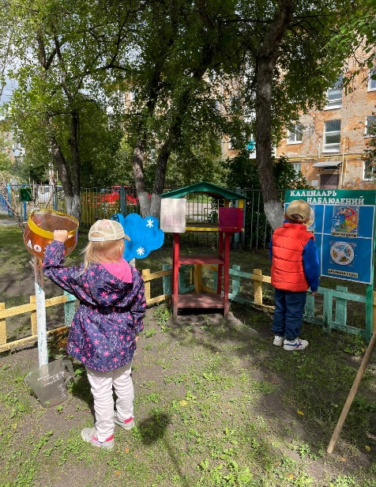По возвращению домой из детского сада, предлагаем вам вместе с детьми понаблюдать за движением ветра, с помощью «Ветрячков». Покажите детям как с помощью солнечных часов можно узнать время, стрелка покажет какое сейчас время. Можно записать данные на доске с помощью мелков. Познавая мир вместе, вам будет не только приятно провести время с ребенком, но и узнаете много нового вместе.

